Passer son cours au format image

À propos du format "Vue en image"
Le format de cours “Vue en image” est une déclinaison du format standard thématique. L'espace cours est organisé en sections, mais chaque section s'affiche sous la forme d'une zone cliquable identifiée par un visuel (insertion d'une image).
Pour afficher les ressources et activités de la section, l'apprenant clique sur l'image. Une fenêtre interne s'ouvre, réduisant l'encombrement dans les espaces de cours qui ont un grand nombre de sections et un nombre important de ressources ou activités. Ce format permet d'illustrer la thématique ou l'objectif de la section.
L'ajout d'une nouvelle activité ou ressource dans une section fait apparaître une icône rouge « new » sur l'image.
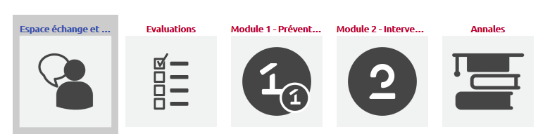

Mise en place
Dans le volet Format de cours des paramètres du cours, choisissez dans le menu déroulant l'option Vue en image.
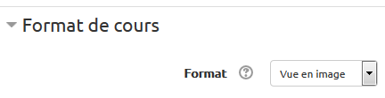
Enregistrez, le cours est maintenant en format image :
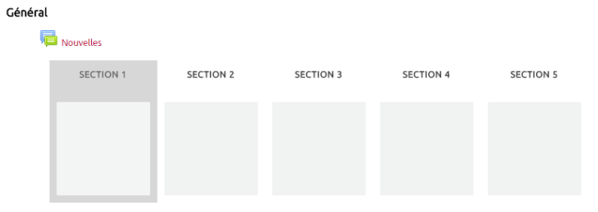
Pour l'instant, les cadres sont vides. Il faut ajouter les images en passant en mode édition et en cliquant sur le lien “Modifier” qui apparaît alors sous chaque cadre.
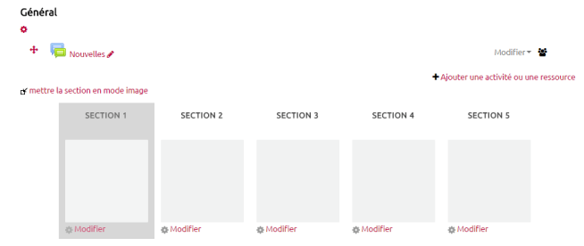
Le lien envoie vers une zone de dépôt où il faut faire glisser l'image désirée.
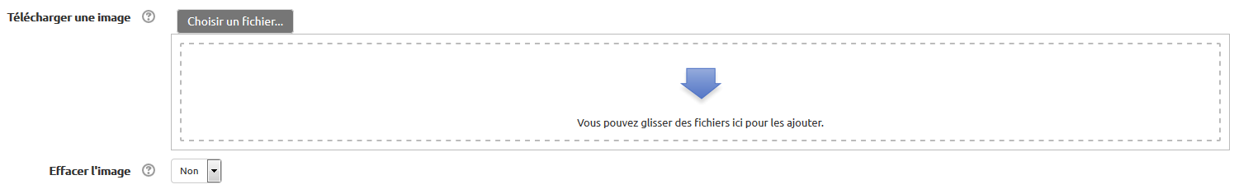
Le CEMU met également à disposition une banque d'images destinée aux cours au format vue en images et correspondant à la charte graphique Unicaen. Pour y accéder, cliquez sur “Choisir un fichier” puis sélectionnez la rubrique “Vue en image” dans le menu à gauche. Vous pouvez alors chercher une image qui vous convient à l'aide de l'explorateur de fichiers intégré :
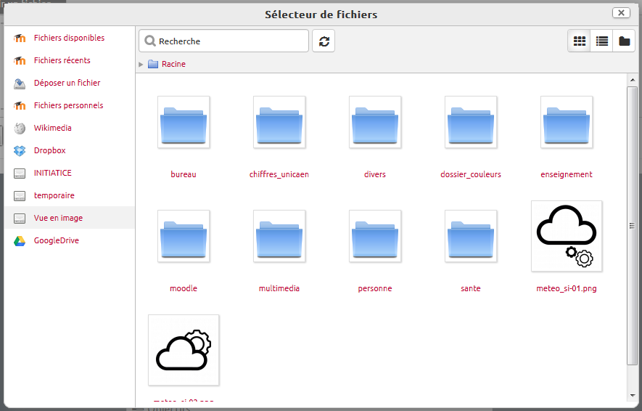
 | Cette banque est évolutive : n'hésitez pas à faire vos demandes ou suivre ses actualités en vous abonnant au forum initiatice.
Enregistrez votre choix, l'icône est alors placée dans le cadre :
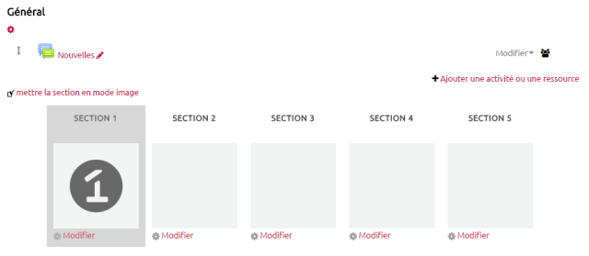
Vous avez également la possibilité de mettre les généralités en mode image avec le lien “mettre la section en mode image” :
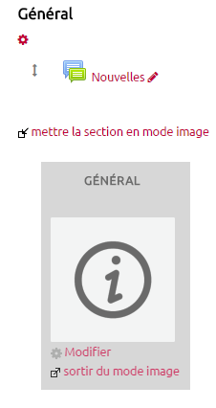

Paramètres avancés du volet Format de cours pour le format vue en image

